Suttapitaka = budhist teaching in detail
Abhidhampitaka= teaching of Buddha but inss summarize form
Vinay pitaka – rules and regulation fro budhit monk

Q.1
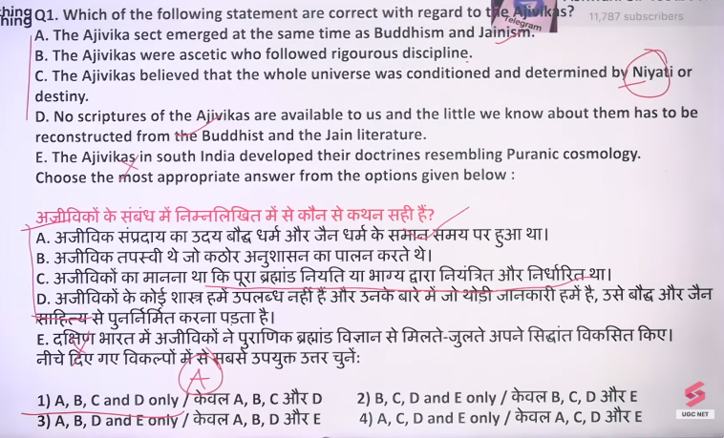

Q.2
Mahayana and heenyaana lesser vechicle and greater vechicle – different school
Mahayana 4th buddhsit council in Kashmir kushans
Mahayana me bodhisattva ata h na ke avloketeswar

Bodhisatv dusre ko assist kr rahe hai nirvana k lyie
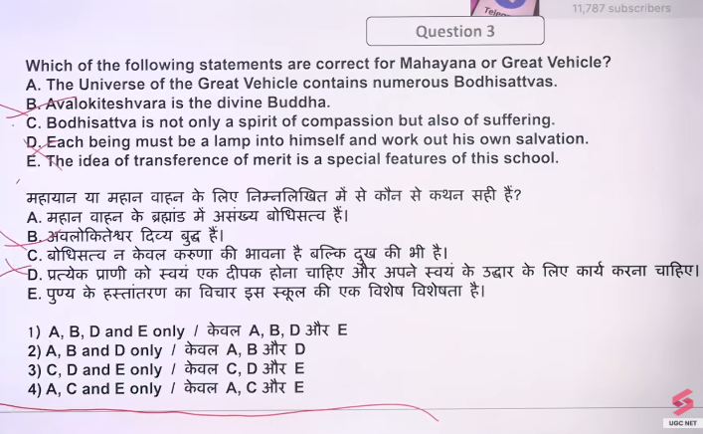

बोधिसत्व का अर्थ है "वह व्यक्ति जिसका लक्ष्य ज्ञानोदय (बोधि) प्राप्त करना है"। बौद्ध धर्म, विशेषकर महायान संप्रदाय में, बोधिसत्व वह प्रबुद्ध प्राणी है जो अपनी पूर्ण बुद्धत्व की प्राप्ति के लिए ज्ञान, नैतिकता और करुणा के मार्ग पर चलता है, और दूसरों के कल्याण व दुखों से मुक्ति के लिए अपना निर्वाण विलंबित करता है।
बोधिसत्व की प्रमुख विशेषताएं:
- अर्थ: 'बोधि' (ज्ञान) + 'सत्त्व' (प्राणी या अस्तित्व) - अर्थात, ज्ञान के लिए समर्पित प्राणी।
- करुणा: इनका मुख्य गुण सभी जीवों के प्रति असीम करुणा है।
- लक्ष्य: स्वयं के प्रबोधन से ज्यादा वे दूसरों के दुखों को दूर करने और उन्हें प्रबोधन के मार्ग पर ले जाने में सहायता करते हैं
।
- आदर्श: यह व्यक्ति में छिपे उस सार को दर्शाता है जो करुणा और ज्ञान के माध्यम से बुद्ध बनने की क्षमता रखता है।
- पारमिता: बोधिसत्व छह मुख्य गुणों (६ पारमिता) का अभ्यास करते हैं- दान, शील, क्षमा, वीर्य, ध्यान और प्रज्ञा।
महायान बौद्ध धर्म में, यह माना जाता है कि कोई भी व्यक्ति बोधिसत्व के मार्ग पर चल सकता है और सभी प्राणियों की मदद के लिए करुणा के साथ बुद्धत्व प्राप्त कर सकता है।

Q.3
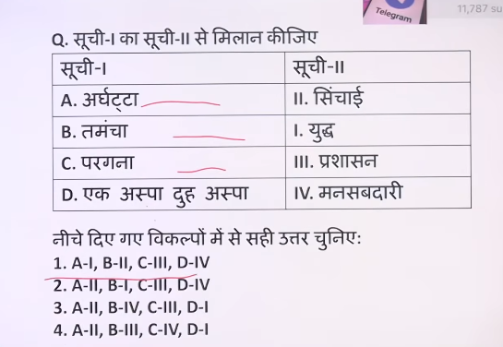
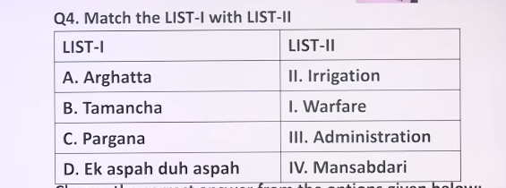

4
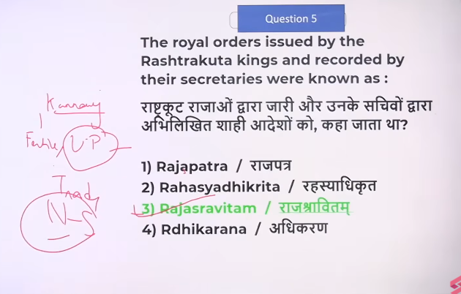

5
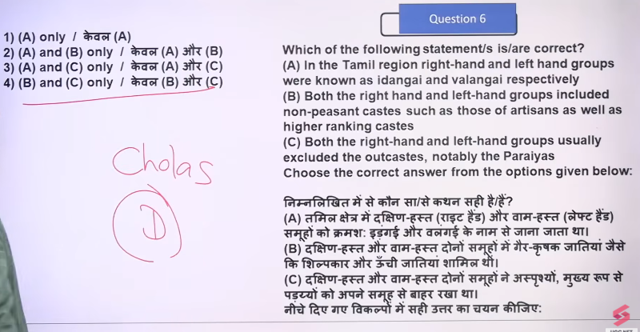

Left hand – idangaeee
Right hand= valangaee
Presitious position is right hand walo ke the
Left hand caste ko itne rights nahi mile the and another hand right hand walo ko jayda suvadhyae mile

6
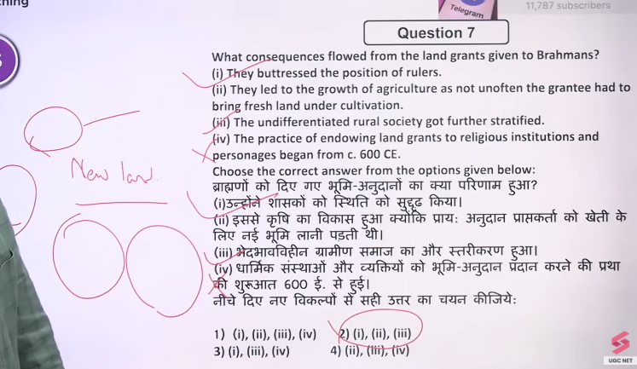

Palas medvials

7
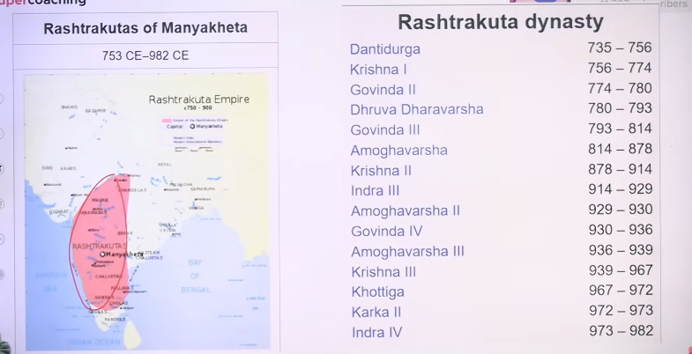
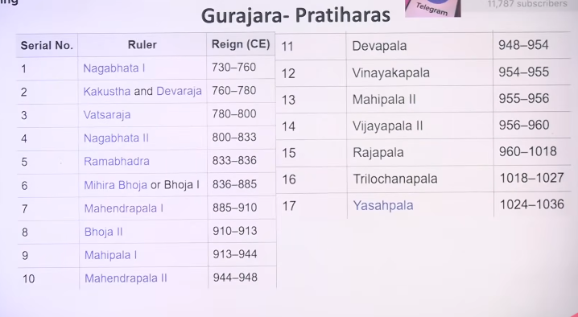
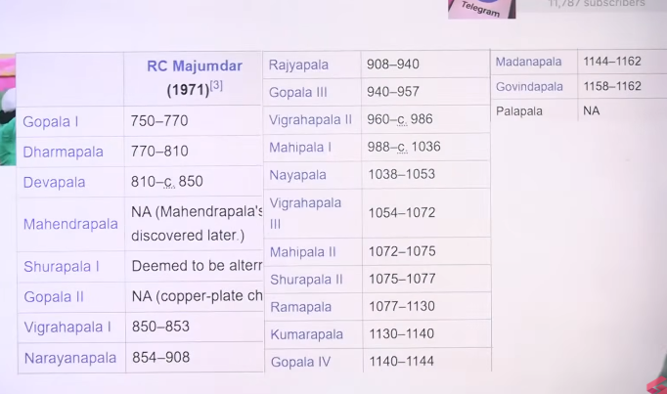
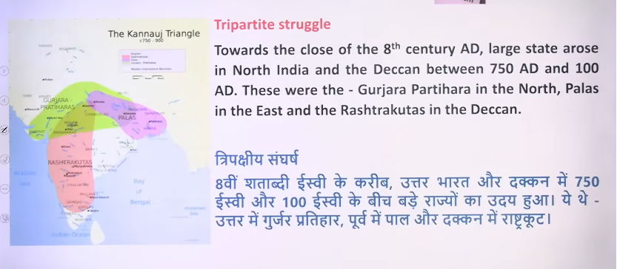

8
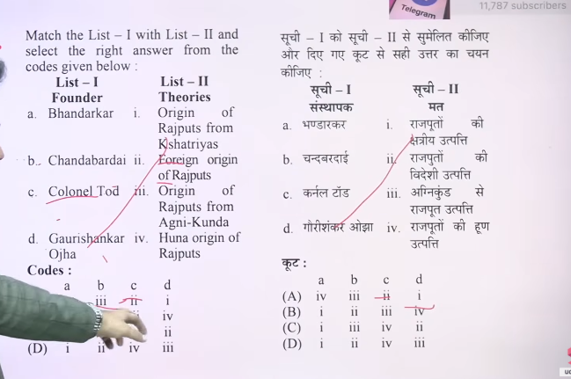

Ans: A

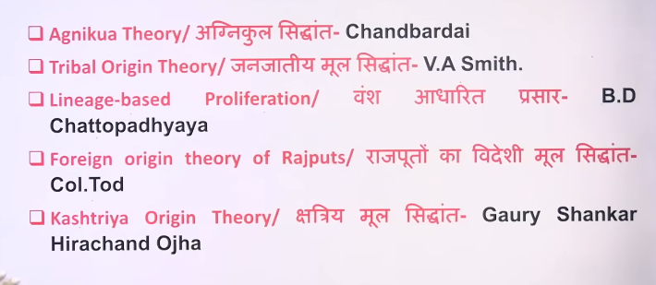

9
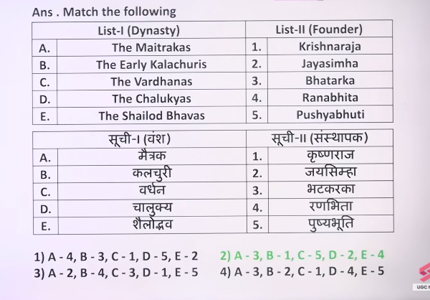

10
Early medvial india = samantee vyvastha
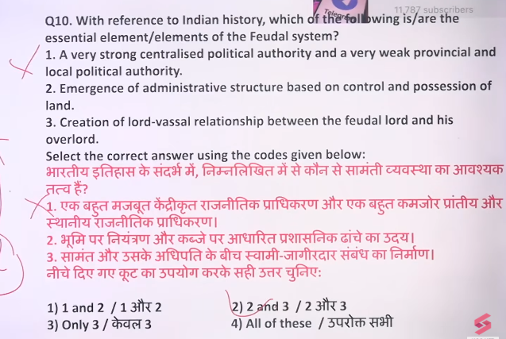

11

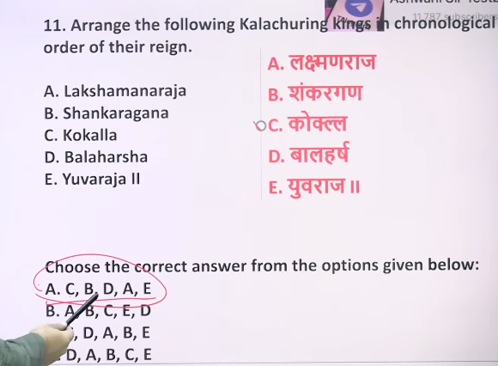

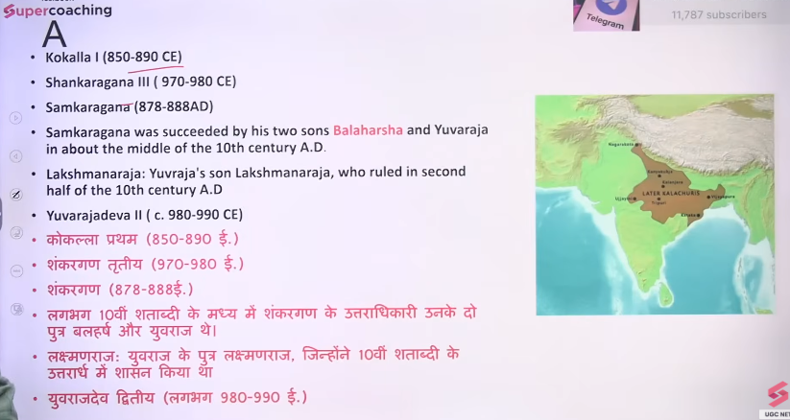

12
Nathumuni time period- 8 9 the centuary
Ramanuj – 10 ve shatabdi
Nathumuni- vashnism
Aghora = shavism
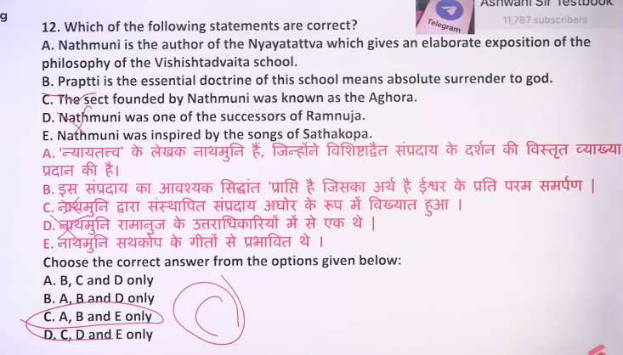

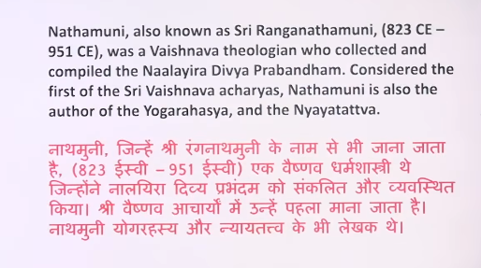

Nathamuni and Ramanujacharya are two of the most pivotal Acharyas in the Sri Vaishnava tradition, operating in the 10th and 11th–12th centuries, respectively.
Nathamuni (c. 9th/10th Century)
- Time Period: Generally considered to have lived between 823–951 CE or, according to other traditions, born around 907 or 908 AD.
- Significance: He is regarded as the founder of the Sri Vaishnava sampradaya and is credited with reviving the lost Nalayira Divya Prabandham (4,000 hymns of the Alvars).
- Life: He lived for over a hundred years in the region controlled by the Chola kings.
Ramanujacharya (c. 1017–1137 CE)
- Time Period: Traditionally believed to have lived a long life of 120 years, from 1017 to 1137 CE.
- Alternative View: Some modern scholars suggest his lifespan was closer to 1077–1157 CE.
- Significance: A major proponent of Vishishtadvaita (qualified non-dualism) philosophy, he wrote key texts like the Sri Bhasya.
- Legacy: He was a, philosopher, social reformer, and established 74 centers of Sri Vaishnavism.
Relationship to Each Other
Nathamuni lived before Ramanuja. Nathamuni's grandson, Yamunacharya, was a crucial link and mentor whose work influenced Ramanuja, although they never met
Nathamuni (10th century) was the foundational acharya of Sri Vaishnavism who initiated the systematic exposition of Vishishtadvaita (qualified non-dualism). In his lost work, Nyaya-tattva, he established the philosophical basis for the school by reconciling the Vedic tradition with the emotional bhakti of the Alvars.
Key aspects of Nathamuni's contribution to Vishishtadvaita include:
- Foundation for Qualified Non-Dualism: Nathamuni laid the groundwork for the philosophy that Brahman (Vishnu/Narayana) is the supreme reality, qualified by sentient souls (jiva) and the insentient universe (jagat).
- Relationship of Body and Soul: He advocated that the universe and souls are the sarira (body) of God, and God is their sariri (soul/controller), establishing a inseparable relationship (aprthaksiddhi).
- Ubhaya-Vedanta Tradition: Nathamuni is credited with compiling the Naalayira Divya Prabandham (Tamil hymns of the Alvars) and elevating it to the status of the Vedas, creating the "Ubhaya-Vedanta" tradition that synthesizes Sanskrit Upanishads with Tamil Divya Prabandham.
- Three Real Entities (Tattva): His teachings emphasized the three foundational realities: Ishvara (controller), Jiva (the self), and Ajiva (the world).
- Bridge to Ramanuja: As the guru to Yamunacharya, who in turn influenced Ramanuja, Nathamuni established the core principles of Bhakti (devotion) and Prapatti (self-surrender) that Ramanuja later formalized in his commentaries.
Nathamuni's work was foundational in arguing that jnana (knowledge), karma (action), and bhakti (devotion) are unified paths to liberation, focusing on a personal God rather than an impersonal absolute.
विशिष्टाद्वैत दर्शन के मुख्य प्रवर्तक (Founder/Propagator) रामानुजाचार्य (1017-1137 ई.) माने जाते हैं, जिन्होंने इसे एक सुव्यवस्थित दार्शनिक आधार दिया। हालाँकि, इस दर्शन की नींव नाथमुनि (9वीं-10वीं शताब्दी) और उनके उत्तराधिकारी यमुनाचार्य ने बहुत पहले ही रख दी थी, लेकिन रामानुज ने ही इसे पूरी तरह से स्थापित किया।
- रामानुजाचार्य (Ramanujacharya): इन्हें विशिष्टाद्वैत का सबसे सम्मानित आचार्य और संस्थापक कहा जाता है। उन्होंने 'श्री भाष्य' लिखकर इस दर्शन को सुदृढ़ किया।
- नाथमुनि (Nathamuni): ये वैष्णव परंपरा के पहले आचार्य थे, जिन्होंने दार्शनिक आधार तैयार किया।
निष्कर्ष: विशिष्टाद्वैत के सिद्धांत (Philosophy) के प्रणेता नाथमुनि और यमुनाचार्य हैं, लेकिन उस दार्शनिक मत को स्थापित करने वाले, भाष्य लिखने वाले और प्रवर्तक के रूप में मान्यता प्राप्त करने वाले मुख्य आचार्य रामानुजाचार्य ही हैं।
'न्याय तत्त्व' (Nyaaya Tatva) के लेखक नाथमुनि (Nathamuni) श्री वैष्णव संप्रदाय के एक अत्यंत महत्वपूर्ण आचार्य हैं, जिन्होंने विशिष्टाद्वैत (Vishishtadvaita) दर्शन की नींव रखी थी।
नाथमुनि के विशिष्टाद्वैत दर्शन में योगदान के मुख्य बिंदु यहाँ दिए गए हैं:
- मूलभूत आधार: नाथमुनि ने ही अलवारों (Alvars) के दिव्य प्रबंधम (4000 दिव्य रचनाओं) को एकत्रित किया और विशिष्टाद्वैत के दार्शनिक आधार को तैयार किया।
- दार्शनिक परंपरा: वे यामुनचार्य (Yamunacharya) के दादा थे और रामानुजाचार्य (Ramanujacharya) से पहले के मुख्य आचार्यों में से एक थे, जिन्होंने अद्वैत वेदांत के बजाय विशिष्टाद्वैत परंपरा को आगे बढ़ाया।
- योग रहस्य: 'न्याय तत्त्व' के अलावा, नाथमुनि ने 'योग रहस्य' नामक ग्रंथ भी लिखा।
- योगदान: उन्होंने भक्ति और प्रपत्ति (शरणगति) को दर्शन का मूल माना, जिसे बाद में रामानुजाचार्य ने पूरी तरह से विकसित किया।

संक्षेप में, नाथमुनि को विशिष्टाद्वैत दर्शन का आदि गुरु माना जाता है, जिन्होंने तमिल अलवार परंपरा (भक्ति) को वेदांत (ज्ञान) के साथ जोड़ा।

12
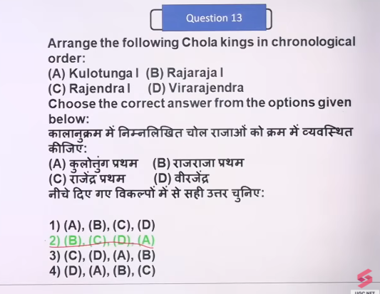
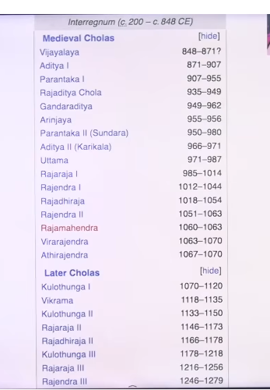

13
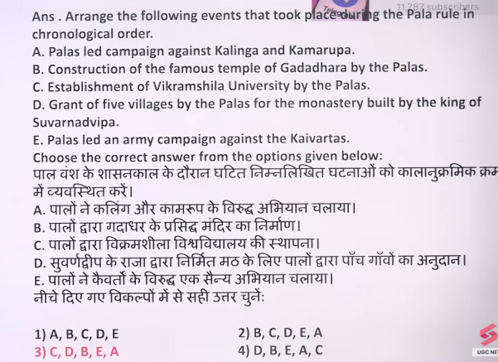
1070-75 CE
1058 CE
820-845 CE
783-820 CE
Pala emperors, particularly Devapala (c. 810–850 AD) and Ramapala (c. 1077–1120 AD), conducted major military campaigns to expand their empire into Kalinga (Odisha) and Kamarupa (Assam). Devapala forced the submission of Pragjyotisha (Kamarupa) and caused the ruler of Utkala (Kalinga) to flee, establishing Pala supremacy in the region.

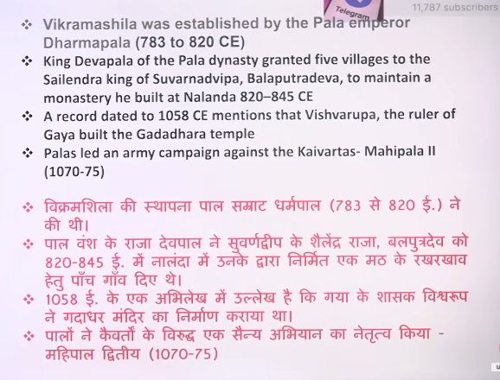

14
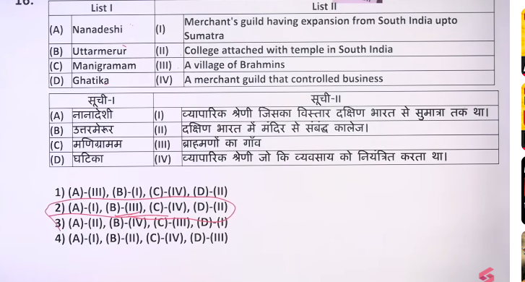

15
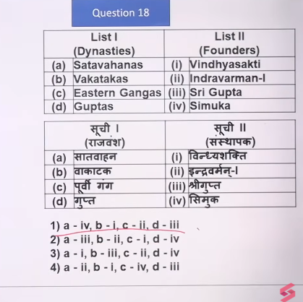

Vakatak – north deccan
18
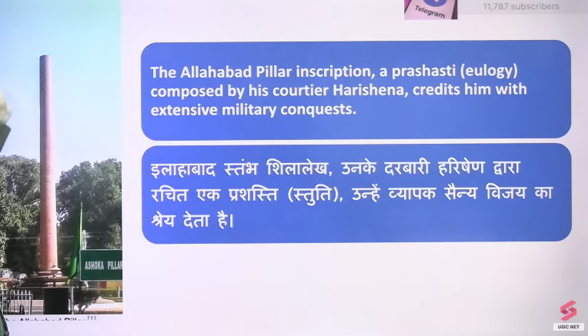

19
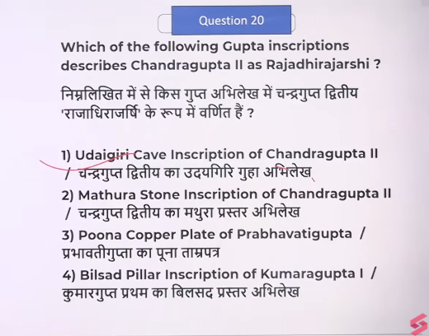

20
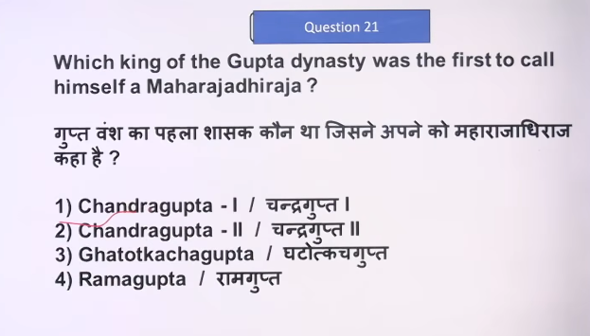

21
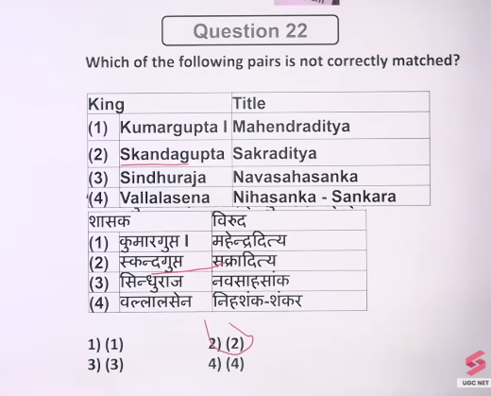
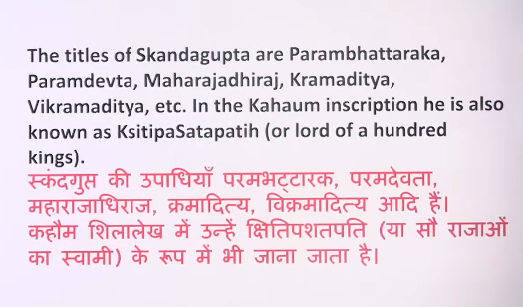

22
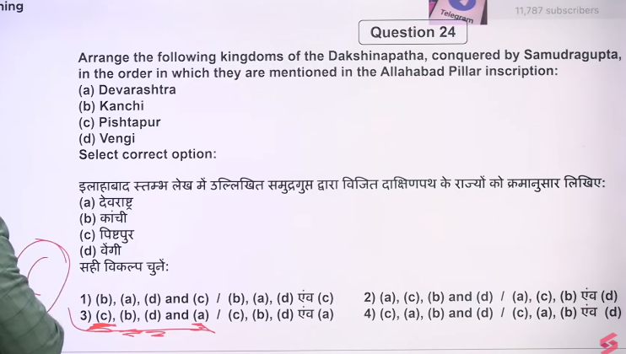

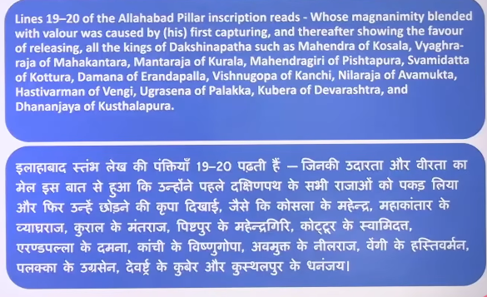

Theory
